Agrob Buchtal Karl Mosaikfliesen

Agrob Buchtal Solar Ceramics

Eigenschaften

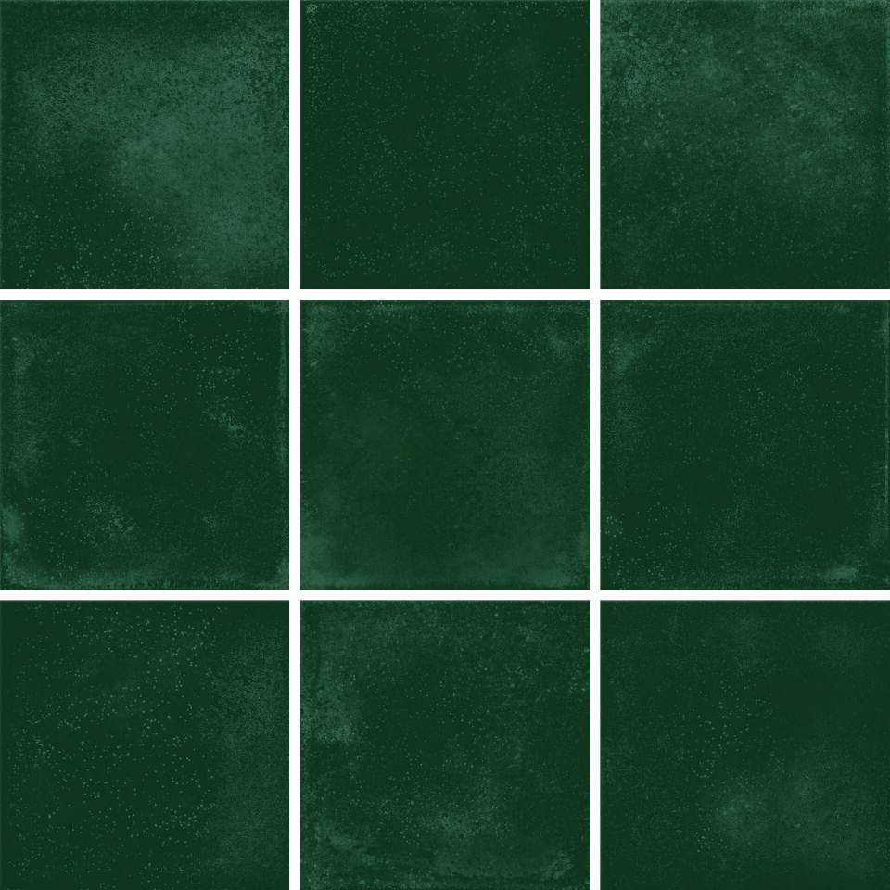

Bewertungsgruppe Rutschgefahr

B, R 10

Farbton

beige, blau, braun, grau, grün, schwarz, weiß

Oberfläche

glänzend, matt, strukturiert

Produkt

Mosaikfliesen

Werkstoff

Feinsteinzeug, Steinzeug

Breite (mm)

23,00 - 97,00

Dicke (mm)

6,50

Länge (mm)

23,00 - 247,00

Beanspruchungsgruppe (Abriebgruppe)

II

Klassifizierung Keramik

glasiert, DIN EN 14411 BIa, glasiert, DIN EN 14411 Bla, unglasiert, DIN EN 14411 BIa, unglasiert, DIN EN 14411 Bla

Fugenbreite (mm)

3,00

Serie

Karl